ANALISIS PERAN GURU KRISTEN DALAM BERKOMUNIKASI YANG
POSITIF PADA ANAK USIA 3-6 TAHUN DI PENDIDIKAN ANAK USIA
DINI PELANGI MINANGA
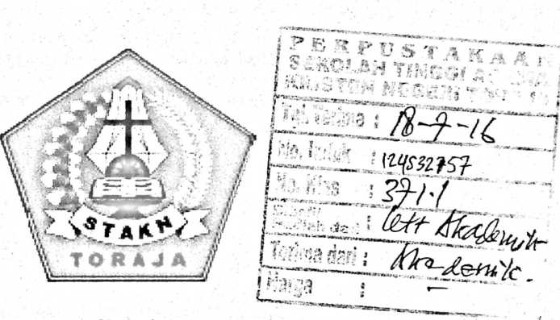
Skripsi
Diajukan Kepada Sekolah Tinggi Agama Kristen Negeri (STAKN) Toraja
Untuk Memenuhi Salah Satu Syarat Guna Mendapatkan Gelar Sarjana
Pendidikan Agama Kristen (S.Pd.K)
OLEH
SILMAWATI
20123543
Pendidikan Agama Kristen
SEKOLAH TINGGI AGAMA KRISTEN NEGERI (STAKN) TORAJA
2016

Judul Skripsi | : Analisis Peran Guru Kristen Dalam Berkomunikasi yang  Positif pada Anak Usia 3-6 Tahun di PAUD Pelangi  Minanga
Nama | : Silmawati
Nirm | : 20123543
Jurusan | : Pendidikan Agama Kristen

Yun/ta Esfevil |  | ie Tonta, S.H
nipI | 197^062^ | >2007102004



ABSTRAK
Silmawati (20123543), dengan judul skripsi “Analisis Peran Guru Kristen
dalam Berkomunikasi yang Positif pada Anak Usia 3-6 tahun di PAUD Pelangi
Minanga di Lembang Buntu Tangti, Kecamatan Mengkendek, Kabupaten Tana
Toraja”. Dibimbing oleh Salmon Pamantung, M.Th dan Dr.Selvianti, M.Th.
Pemilihan judul ini dilatarbelakangi oleh pengamatan penulis yang melihat
guru Kristen yang ada di PAUD Pelangi Minanga masih belum sepenuhnya
menjalankan tugas dan tanggungjawabnya dengan baik terhadap anak usia 3-6 tahun
walaupun guru tersebut sudah mengetahui cara melaksanakan tugasnya. Inilah yang
mendorong penulis untuk mengkaji peran guru Kristen dalam berkomunikasi yang
positif pada anak usia 3-6 tahun di PAUD Pelangi Minanga.
Dalam penulisan skripsi ini, penulis meneliti di PAUD Pelangi Minanga
dengan menggunakan metode penelitian kualitatif dan cara mendapatkan data
menggunakan wawancara kepada guru sekaitan dengan peran Guru Kristen dalam
berkomunikasi yang positif pada anak usia 3-6 tahun di PAUD Pelangi Minanga.
Dari pemaparan teori dan hasil penelitian tentang peran guru Kristen dalam
berkomunikasi yang positif pada anak usia 3-6 tahun di PAUD Pelangi Minanga ini
dapat disimpulkan bahwa seorang guru perlu menyadari tugas panggilannya terhadap
sesamanya sehingga mereka terbina dan terdidik akan hal yang positif dan
memperoleh nilai-nilai kristiani pada pribadi masing-masing anak. Setiap insan harus
melakukan hak dan kewajibannya dengan sebaik-baiknya. Karakter yang perlu dibina
dalam perkembangan dan pertumbuhan anak adalah kejujuran, rasa hormat, kasih,
semangat, taat, tanggung jawab, bahkan perlu juga ada tuntutan rohani seperti iman.
kasih, kesalehan, doa, dan membaca Alkitab. Qleh karena itu besar harapan penulis
agar guru-guru dapat mendidik dan membina anak-anak PAUD Pelangi Minanga
dengan sebaik-baiknya agar anak dapat menjadi kebanggaan keluarga dan masyarakat
sekitarnya, serta menjadi kebanggaan tersendiri bagi sekolah PAUD Pelangi
Minanga.

